Задание: Требуется произвести расчет нормы (времени, расхода материалов, продолжительности проектирования и т.п.). Расчет нормы производится согласно задания на курсовую работу (задание может быть изменено после согласования с преподавателем).

В состав курсовой работы входит:
- Титульный лист - лист разрабатывается согласно установленного образца;
- Лист задания - можно получить у преподавателя. Так же лист задания необходимо заполнить и согласовать с преподавателем;
- Содержание;
- Введение;
- Основная часть работы - в первом разделе необходимо описать область, осветить технологию и особенности, в которой будет производиться расчет нормы. Во втором разделе производиться расчет нормы;
- Заключение;
- Список использованной литературы.

По порядку: смотрим темы курсовых работ, находим свой вариант и заполняем лист задания. После того, как определились с направлением расчета необходимо изучить уже существующие методики расчета. Ничего нового придумывать не надо просто смотрим, как рассчитывают похожие нормы и пытаемся проделать это со своим вариантом. В архиве уже есть несколько документов, в которых описываются методы расчета сметных норм, норм продолжительности проектирования, норм расхода материала.
В качестве примера будут даны рекомендации по расчету нормы времени. Прежде всего, необходимо понять: Зачем вообще считают норму времени? Рабочее время – наиболее важный ресурс общества, так как его потеря невозместима. Мероприятия по совершенствованию организации труда и нормированию, как раз и направлены на экономию рабочего времени, а к этому виду экономии сводится любая экономия. Выражаясь научным языком: Рабочее время – установленная законодательством продолжительность рабочего дня (рабочей недели), в течение которого работник выполняет порученную ему работу.
Возвращаясь к тому, что написано выше: перед тем как начинать расчет необходимо ознакомиться с уже существующим опытом. Для этого находим ЕНиР, в котором расписана необходимая работа и смотрим:
- область применения норм;
- состав работ или операций, входящих в работу;
- рекомендованный состав звена;
- таблицу с нормами;
Теперь можно переходить к расчету, который будет производиться с помощью фотографии рабочего дня. Для этого на производстве необходимо:
- подобрать людей, сформировать из них звено, либо привлечь уже существующее звено рабочих;
- объяснить им, что они выбраны для участия в эксперименте по результатам, которого будет произведен расчет нормы времени предприятия;
- после этого звено приступает к работе, а наблюдающий фиксирует время, которое звено тратит на различные операции;
- в ходе всего эксперимента необходимо производить фотофиксацию работ.
Все это необходимо для выявления нерациональных затрат и потерь рабочего времени и их причин и установления норм на предприятиях. По завершению эксперимента необходимо описать:
- на каком объекте был произведен эксперимент;
- какой состав звена был подобран и почему;
- режим труда и отдыха на объекте;
- наличие ИТР на объекте и взаимодействие ИТР со звеном в ходе работы;
- привести несколько фотографий полученных в ходе эксперимента;
- уточнить все дополнительные условия и особенности, эксперимента.
Далее необходимо заполнить таблицу "потерь времени и оперативного времени". Заполнять нужно последовательно и подробно, перечисляя все операции на которые звено тратило время. Шапка таблицы приведена ниже.
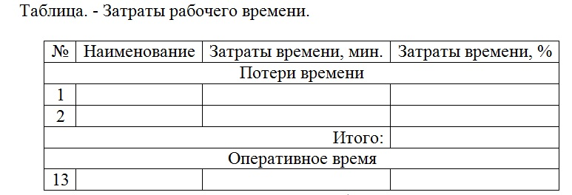

После заполнения таблицы считаем норму времени. По окончанию смены выработка звена составила ............ готовой продукции. В итоге норма времени на устройство .................. составила:
- С учетом только оперативного времени работы - чел.-мин., (чел.-ч.);
- С учетом всех временных потерь – чел.-мин., (чел.-ч.);

Производим анализ потерь времени. В ходе наблюдения за работой звена выявлены следующие проблемы:
1. .......;
2. .......;
3. .......;
Даем рекомендации по оптимизации рабочего времени:
1. ......;
2. ......;
3. ......;

Курсовая работа завершена!

